La planta y sus partes
- Recorta las partes de la planta y pégalo donde corresponda.

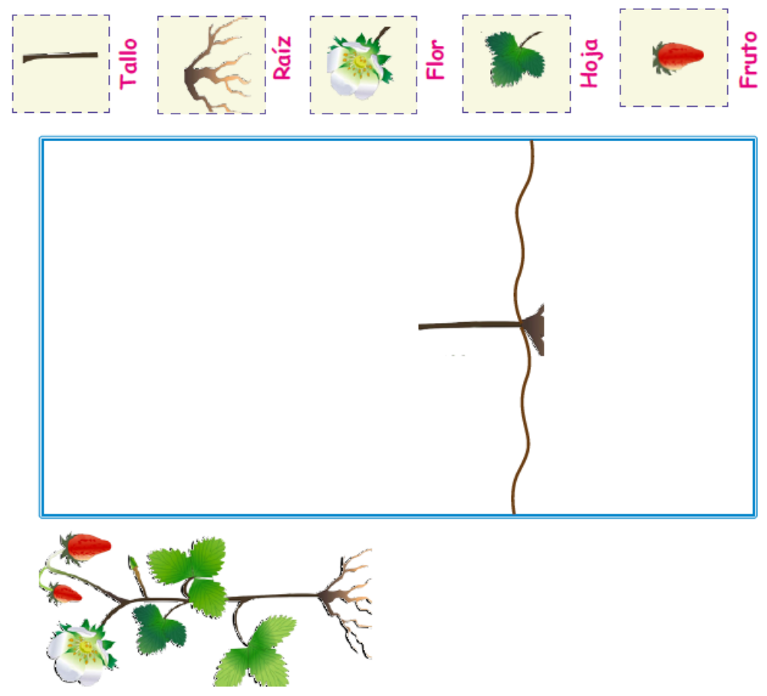

Clasificación de las plantas
- Punza las imágenes y pega donde corresponde.

